1. Aşağıdaki verilen yönlü grafa göre iki şehir arasında herhangi uygun bir yol bulan (en kısa yol olmayabilir) bir “C” programı yazınız. Yazacağınız program aynı zamanda iki şehir arasındaki mesafeyi de hesaplamalıdır.

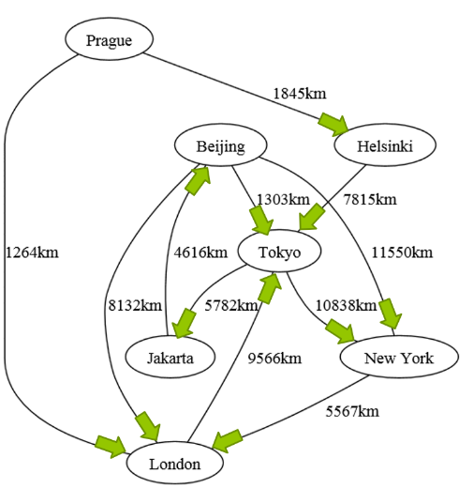

İstenilen programın örnek ekran çıktısı

